卸载vim
1、查询首先查询系统中有哪些与vim相关的软件：
dpkg -l | grep vim
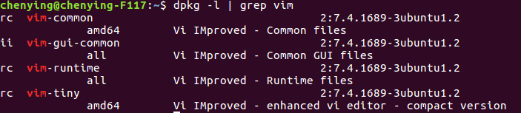

apt-get remove 软件包名称：
删除已安装的软件包（保留配置文件）。
apt-get --purge remove 软件包名称：
删除已安装包（不保留配置文件)。
sudo apt-get remove vim
sudo apt-get remove vim-common
sudo apt-get remove vim-gui-common
sudo apt-get remove vim-runtime
sudo apt-get remove vim-tiny

